متابعة سير الاختبارات يوم الأحد الموافق ٢٨ ديسمبر ٢٠٢٥
(مادة التقييم الصحي) لطلاب المستوى الأول
تحت رعاية معالي الأستاذة الدكتورة حنان محمد ترك - عميد الكلية
والأستاذة الدكتورة ماجدة عطية - وكيل الكلية لشؤون التعليم والطلاب
والأستاذة الدكتورة نجلاء عبد الكريم – رئيس قسم تمريض الحالات الحرجة والطوارئ
وإشراف الأستاذة الدكتورة إلهام حمد استاذ مساعد تمريض الباطني الجراحي
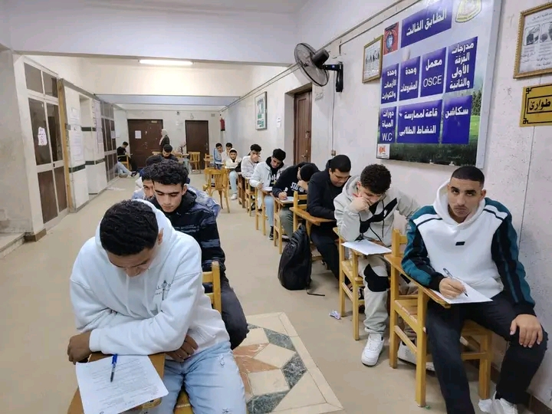
خالص التمنيات بدوام النجاح والتفوق لأبنائنا الطلاب

